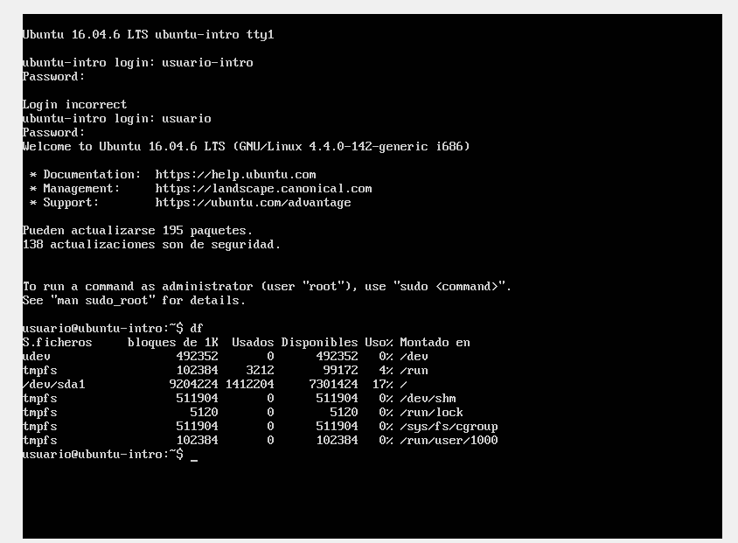

df informa la cantidad de espacio utilizado en disco, la estructura de carpetas

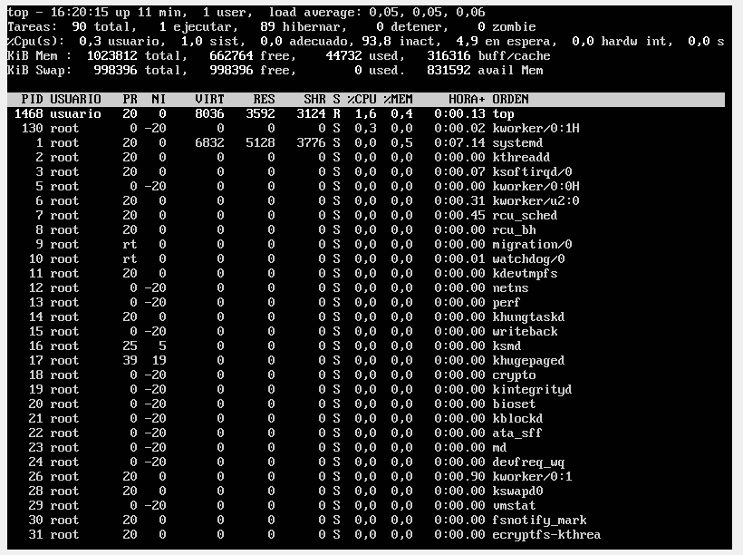

top muestra los procesos ejecutandose